

**Análise e Desenvolvimento de sistemas**

**Turma A Matutino**

Projeto Integrador Desenvolvimento de

Sistemas Orientado a Objetos

# Cardápio Digital

Fernando Tavares Silva

Juan Maicon Andrade Santos

Kaue Piotto De Lima Freire

Raphael Cardoso Da Costa

Victor Gabriel Sarti Miranda

## 13/11/2024

### Componentes Da Equipe e Papéis

Fernando Tavares Responsável pela lógica e integração dos dados do sistema.

Victor Gabriel: Responsável pela interface do usuário.

Kaue Piotto: Responsável pela lógica e integração dos dados do sistema. Responsável pela interface do usuário.

Juan Maicon: Responsável pelo levantamento de requisitos, documentação, experiência do usuário.

Raphael Cardoso: Responsável pelo desenvolvimento do Banco De Dados.

**Planejamento (Cronograma)**

**Especificação do sistema:**

O sistema será desenvolvido em Java para substituir o cardápio físico de uma hamburgueria, permitindo que o cliente tenha acesso ao cardápio digital através de um tablet. O sistema facilitará a interação dos clientes com o cardápio e permitirá que os administradores gerenciem e atualizem os produtos disponíveis.

### Objetivo do Sistema

O objetivo principal é criar uma aplicação que substitua o cardápio físico por um cardápio digital acessível em tablets, onde os clientes podem visualizar os produtos, selecionar os itens desejados e realizar pedidos diretamente do tablet. Para os administradores, o sistema oferecerá uma interface para gerenciar o cardápio, incluindo adição, remoção e edição de produtos. Além disso, o sistema fornecerá uma estimativa de tempo de preparo para os pedidos feitos.

**Solução de Software (Lista dos Requisitos Implementados) Requisitos Funcionais**

**Para o Cliente:**

Início Automático: O software deve iniciar na tela "Ver Cardápio" no tablet.

Navegação no Cardápio: O cliente pode visualizar o cardápio e navegar por diferentes categorias de produtos, como lanches, bebidas e porções.

Cadastro e Login: O cliente deve fazer login para realizar pedidos.

Se o cliente não tiver cadastro, deverá ter a opção de criar uma conta.

Seleção de Itens: O cliente pode selecionar itens do cardápio e adicionar ao carrinho de compras.

Visualização do Carrinho: O cliente pode visualizar o carrinho, que inclui itens selecionados, quantidades, valor total da compra.

Confirmação do Pedido: Após revisar o carrinho, o cliente pode confirmar o pedido.

O sistema deve exibir o tempo estimado de preparo.

**Para o Administrador:**

Acesso Restrito: O administrador acessa a área administrativa ao fazer login com credenciais de administrador, salvas no banco de dados.

Gestão do Cardápio: Após o login, o administrador visualiza um menu com as seguintes opções:

Cadastrar item: adicionar novos itens ao cardápio.

Alterar item: modificar informações dos itens existentes.

Buscar item: pesquisar por itens no cardápio.

Excluir item: remover itens do cardápio.

**Requisitos Não Funcionais:**

Interface Intuitiva e Responsiva: A interface deve ser fácil de usar, com navegação intuitiva para garantir uma experiência positiva para os clientes e administradores.

Tempo de Resposta Rápido: O sistema deve ser eficiente, respondendo rapidamente a todas as interações do cliente e do administrador.

Estimativa de Entrega: Após a confirmação do pedido, o sistema deve exibir o tempo estimado de entrega de forma clara para o cliente.

**Caso de uso (Diagrama)**

**Diagrama de classes**

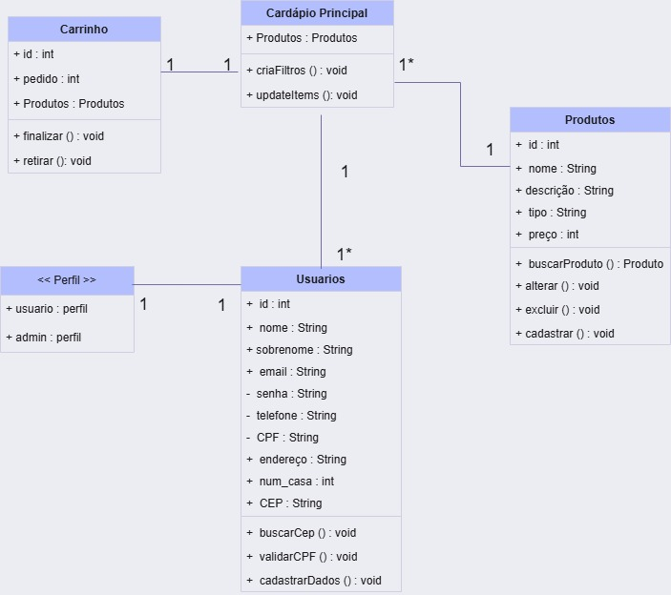

Modelo de Dados

Para o sistema de cardápio digital da hamburgueria, será utilizado o banco de dados MySQL devido à sua eficiência, confiabilidade e compatibilidade com sistemas de pequeno a médio porte. Esse banco de dados organizará e armazenará as informações essenciais para o funcionamento do sistema, incluindo dados de produtos e usuários, mantendo a estrutura e as relações necessárias para um funcionamento fluido e organizado

### Estrutura das Tabelas

A tabela Produtos armazenará os dados relacionados aos itens do cardápio. Cada produto cadastrado representa uma opção disponível no cardápio digital, contendo informações detalhadas como nome, descrição, preço e categoria, que facilitam a organização e a exibição dos itens para o cliente.

A tabela Usuários será responsável por armazenar as informações de todos os usuários do sistema, incluindo administradores e clientes. Esta tabela garantirá a identificação e a autenticação de cada tipo de usuário, associando permissões específicas para clientes e administradores.

**Banco de Dados: hamburgueria**

Este documento descreve a estrutura do banco de dados para a aplicação de cardápio digital da hamburgueria. Ele contém duas tabelas principais: produto, para armazenar os itens do cardápio, e usuários, para gerenciar dados dos clientes e administradores.

**// Criação do banco de dados**

CREATE DATABASE hamburgueria;

**//Seleciona o banco de dados para uso**

USE hamburgueria;

**//Criação da tabela produto**

CREATE TABLE produto (

id INT PRIMARY KEY AUTO_INCREMENT,

logo MEDIUMBLOB,

nome VARCHAR(100) NOT NULL,

descricao VARCHAR(300),

tipo VARCHAR(100),

preco INT NOT NULL

);

**//Exibe todos os registros da tabela produto**

SELECT * FROM produto;

**//Criação da tabela usuarios**

CREATE TABLE usuarios (

id INT PRIMARY KEY AUTO_INCREMENT,

nome VARCHAR(255) NOT NULL,

sobrenome VARCHAR(255) NOT NULL,

email VARCHAR(255) NOT NULL,

senha VARCHAR(255) NOT NULL,

telefone VARCHAR(20) NOT NULL,

CPF VARCHAR(11) UNIQUE NOT NULL,

endereco VARCHAR(255) NOT NULL,

num_casa INT NOT NULL,

Cep VARCHAR(8) NOT NULL,

bairro VARCHAR(255) NOT NULL,

cidade VARCHAR(255) NOT NULL,

estado VARCHAR(255) NOT NULL,

perfil ENUM('usuario', 'admin') DEFAULT 'usuario' NOT NULL

);

**//Exibe todos os registros da tabela usuarios**

SELECT * FROM usuarios;

**Conclusão:**

O desenvolvimento deste sistema de cardápio digital para uma hamburgueria foi um processo desafiador e enriquecedor, permitindo aplicar conceitos teóricos e habilidades práticas adquiridas ao longo do semestre acadêmico. Durante a execução do projeto, conseguimos alcançar diversos resultados positivos que refletem a evolução da nossa capacidade de lidar com tecnologia, resolver problemas reais e criar soluções eficazes para o ambiente de trabalho.

A principal proposta foi criar uma aplicação eficiente para substituir o cardápio físico por um digital, permitindo uma experiência mais interativa e ágil para os clientes, além de facilitar o gerenciamento dos produtos por parte dos administradores. A construção do banco de dados, incluindo tabelas para produtos, usuários e pedidos, foi uma das etapas mais importantes, pois garantiu a integridade e a organização dos dados essenciais para o funcionamento do sistema.

**Desafios enfrentados:**

Integração entre o front-end e o back-end: Garantir que a interface do usuário estivesse perfeitamente integrada com o banco de dados e que todas as ações do cliente, como adição de produtos ao carrinho e realização de pedidos, fossem refletidas em tempo real no sistema.

Gerenciamento de permissões de usuário: Outro desafio significativo foi a criação de um sistema de autenticação robusto, com diferentes níveis de acesso para administradores e clientes, que exigiu atenção a detalhes de segurança.

**Aprendizados:**

Gestão de banco de dados: A criação de um banco de dados eficiente, com relacionamentos entre tabelas bem definidos, foi um aprendizado significativo, pois permitiu entender a importância da normalização e da integridade referencial dos dados.

Resolução de problemas práticos: Ao longo do projeto, muitos problemas surgiram, desde pequenos bugs até questões relacionadas à performance e segurança do sistema. A experiência de enfrentar e resolver esses problemas foi fundamental para consolidar o aprendizado.

Em suma, o projeto foi um excelente exercício de integração de várias tecnologias, além de proporcionar uma visão mais clara sobre como desenvolver soluções tecnológicas para melhorar processos do cotidiano. Embora tenha sido desafiador, o desenvolvimento do sistema de cardápio digital resultou em um produto funcional e eficiente, que pode ser adaptado para diferentes tipos de estabelecimentos, além de ser um ótimo exemplo de como a tecnologia pode otimizar a experiência de clientes e a administração de empresas.